FORMATO GUÍA PARA PRESENTAR LOS PROYECTOS POR EQUIPO
1.- Equipo: | #5
2.- Nombre de los integrantes del  equipo: | Stephany Monserrat Ramón Izquierdo  Jorge de Jesús Torruco Hernández  Isis Gabriela Perez Saenz
3.- Nombre de la asignatura: | Administración Estratégica de la Mercadotecnia
4.- Nombre del proyecto: | “MarketMind”
5.- Presentación: | El proyecto MarketMind plantea la problemática que enfrentan muchas pymes al no contar con instrumentos adecuados de medición y control de sus estrategias de mercadotecnia, la falta de seguimiento de indicadores claves como ventas, participación de mercado, satisfacción del cliente y retorno de inversión en campañas, esto ocasiona que las decisiones se tomen de manera intuitiva y no con bases de datos.
6.- Objetivo: | El objetivo de este proyecto es informar y concientizar a las pequeñas y medianas empresas, sobre la importancia de la administración estratégica de la mercadotecnia y la implementación de sistemas de instrumentación y control que permitan tomar decisiones más acertadas. Con ello, se busca fortalecer su competitividad, optimizar recursos y favorecer su crecimiento e innovación.  La información será difundida mediante un grupo de Facebook dirigido específicamente a PYMES, con el fin de crear una comunidad activa en la que se compartan estrategias, herramientas y experiencias prácticas.  La meta es llegar a un número considerable de empresas que, al aplicar estas recomendaciones, logren consolidar su posición en el mercado y mantener un desarrollo sostenible en el mediano y largo plazo.
7.- Tiempo de realización: | 3 meses
La metodología seleccionada para trabajar el proyecto, se divide en tres fases: | - Preparación  - Desarrollo y  - Comunicación.
8.- Fase de Preparación
8.1.-Identificar los temas de aprendizaje que se conocen y los que no se conocen. | 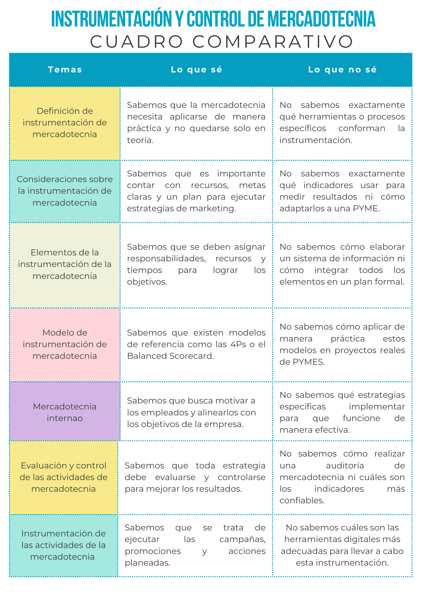
8.2.-Realizar una lluvia de ideas en la que se plantea la solución al problema. | - Crear un grupo de Facebook para PYMES donde se compartan estrategias de instrumentación y control de la mercadotecnia.  - Explicar de manera sencilla la definición y beneficios de la instrumentación de mercadotecnia para las pequeñas empresas.  - Publicar ejemplos prácticos de consideraciones clave (recursos, metas, KPIs) que las PYMES deben tomar en cuenta antes de ejecutar sus estrategias.  - Elaborar infografías que muestren los elementos esenciales de la instrumentación (plan de acción, cronograma, responsables, indicadores).  - Difundir comparaciones de distintos modelos de instrumentación de mercadotecnia aplicados a PYMES.  - Generar contenido motivacional y práctico sobre la mercadotecnia interna, destacando la importancia de empleados comprometidos en pequeñas empresas.  - Enseñar métodos sencillos de evaluación y control de actividades, como el uso de encuestas, métricas digitales y auditorías básicas de marketing.  - Proponer una guía paso a paso para la instrumentación de actividades (marketing digital) adaptada a la realidad de las PYMES.
8.3.-Hacer una planeación paso a paso y por escrito. | - Definir la problemática central: Identificar que muchas PYMES no cuentan con sistemas de instrumentación y control de mercadotecnia que les permitan tomar decisiones basadas en datos.  - Investigar el mercado y el público meta: Analizar a qué tipo de PYMES se dirigirá el proyecto, sus necesidades, recursos disponibles y nivel de conocimiento en marketing.  - Analizar la competencia: Examinar cómo otras empresas similares gestionan su marketing y qué herramientas de instrumentación utilizan.  - Seleccionar herramientas de análisis estratégico: Aplicar FODA, PESTEL y otras metodologías para comprender fortalezas, debilidades, oportunidades y amenazas del mercado y de las PYMES objetivo.  - Diseñar la propuesta de estrategia de mercadotecnia: Crear un plan que incluya definición de objetivos, selección de KPIs, plan de acción, cronograma, responsables y modelos de instrumentación adaptados a PYMES.  - Desarrollar materiales de difusión: Preparar contenido para el grupo de Facebook, incluyendo infografías, guías prácticas y ejemplos de implementación de la instrumentación de mercadotecnia.  - Implementar y monitorear la estrategia piloto: Probar la propuesta con algunas PYMES seleccionadas, recolectar retroalimentación y ajustar detalles.  - Evaluar resultados y ajustes finales: Medir la efectividad de la estrategia mediante indicadores claros y realizar correcciones necesarias antes de la entrega final.  - Elaborar documento final y presentación visual: Redactar el informe completo del proyecto y diseñar la presentación para comunicar los hallazgos y la propuesta a las PYMES.
8.4.-Asignar tareas a cada miembro del equipo para encontrar la solución al problema. | - Stephany – Líder:  Coordinar todas las actividades del proyecto.  Supervisar avances y asegurar que se cumplan los objetivos.  Liderar reuniones del equipo.  Presentar la propuesta final.  - Jorge – Desarrollador y Secretario:  Diseñar la propuesta de estrategia de mercadotecnia.  Elaborar materiales de difusión (grupo de Facebook, infografías, guías prácticas).  Redactar actas y compilar toda la documentación del proyecto.  - Isis – Investigadora:  Investigar el mercado y el público meta.  Analizar la competencia.  Aplicar herramientas de análisis estratégico (FODA, PESTEL, Porter).  Recopilar datos para la evaluación de la estrategia.
8.5.- Fundamentar las acciones que van a realizar en base a la información obtenida. | Instrumentación y Control de Mercadotecnia  1. Introducción  La instrumentación y control en mercadotecnia representan pilares fundamentales en la gestión empresarial moderna, ya que permiten no solo la implementación efectiva de estrategias de marketing, sino también la medición y ajuste continuo de las mismas para maximizar el rendimiento y la competitividad. En un entorno cada vez más digital y dinámico, donde los consumidores demandan experiencias personalizadas y las empresas enfrentan competencia global, la instrumentación se enfoca en la ejecución de planes mediante herramientas y técnicas específicas, mientras que el control asegura que los objetivos se cumplan mediante evaluaciones sistemáticas. Esta integración es clave para optimizar recursos, mejorar la satisfacción del cliente y generar rentabilidad sostenible.  Los objetivos de esta investigación son: definir y explorar el concepto de instrumentación en mercadotecnia, analizar sus consideraciones, elementos y modelos teóricos, examinar la mercadotecnia interna como componente complementario, detallar métodos de evaluación y control de actividades de mercadotecnia, y proporcionar ejemplos prácticos de implementación. A través de este esquema, se busca ofrecer una visión integral que sirva como guía para profesionales y estudiantes del área.  2. Definición de la Instrumentación de Mercadotecnia  La instrumentación de la mercadotecnia se define como el proceso que transforma los planes estratégicos de marketing en acciones concretas, asegurando que estas se ejecuten de manera eficiente para alcanzar los objetivos organizacionales. Esencialmente, implica la utilización de herramientas y recursos para operacionalizar las estrategias, conectando la planificación con la ejecución real en el mercado. Su relevancia radica en que permite a las empresas adaptarse a cambios en el entorno, optimizar el uso de recursos y mejorar la interacción con los clientes. Por ejemplo, en contextos digitales, incluye el empleo de software para automatizar campañas y medir interacciones en tiempo real. Esta definición se alinea con enfoques clásicos que enfatizan la conexión entre calidad del producto, satisfacción del consumidor y rentabilidad.  3. Consideraciones sobre la Instrumentación de Mercadotecnia  Para una instrumentación efectiva, se deben considerar factores como el análisis del entorno competitivo, la alineación con los objetivos corporativos y la integración de tecnologías emergentes. Entre las consideraciones clave están la percepción de calidad por parte de los clientes, la reflexión de esta calidad en todas las actividades de la empresa y el enfoque en la rentabilidad a largo plazo. Además, es vital evaluar el producto, las características de la empresa y el mercado objetivo antes de implementar estrategias. Estudios de casos, como el de empresas que utilizan planes de marketing para posicionar productos en mercados saturados, destacan la importancia de una auditoría previa y el uso de indicadores para medir eficacia. Factores externos, como la competencia y los costos de distribución, también influyen en las decisiones.  4. Elementos de la Instrumentación de Mercadotecnia  Los elementos principales de la instrumentación incluyen herramientas y técnicas como el marketing mix (4Ps: producto, precio, plaza y promoción), que sirven como base para la ejecución. Entre ellos destacan: (1) el producto, enfocado en atributos y diferenciación; (2) el precio, considerando márgenes y estrategias competitivas; (3) la plaza, referida a la distribución y logística; y (4) la promoción, que abarca publicidad, ventas personales y relaciones públicas. En la práctica, se aplican en campañas como las de redes sociales, donde herramientas como Buffer o Hootsuite facilitan la programación y medición. Ejemplos incluyen el uso de encuestas para investigación de mercados y software de CRM para personalizar interacciones.  Producto Atributos y valor agregado Desarrollo de un teléfono móvil con características únicas para segmentos específicos. |  Precio Estrategias de fijación Descuentos flash para impulsar ventas en e-commerce.  Plaza Canales de distribución | Uso de logística digital para llegar a mercados globales.  Promoción Comunicación con el clienteCampañas en redes sociales con influencers.  5. Modelos de Instrumentación de Mercadotecnia  Existen diversos modelos teóricos para la instrumentación, como el modelo de mando, que convierte planes en acciones mediante un enfoque jerárquico. Otros incluyen el modelo 4Ps de McCarthy, centrado en el mix de marketing, y extensiones como las 7Ps que incorporan personas, procesos y evidencia física. Una comparación revela que el 4Ps es ideal para mercados tradicionales, mientras que modelos como AIDA (Atención, Interés, Deseo, Acción) se adaptan mejor a entornos digitales. Enfoques más recientes integran IA para predicción de comportamientos.  6. Mercadotecnia Interna  La mercadotecnia interna se define como el conjunto de estrategias dirigidas a los empleados para alinearlos con la visión de la empresa, fomentando compromiso y satisfacción. Su importancia radica en que empleados motivados actúan como embajadores de la marca, mejorando la coherencia entre la imagen interna y externa. Estrategias incluyen programas de capacitación, comunicación interna y incentivos, como newsletters o eventos team-building. Esto resulta en mayor retención de talento y mejor servicio al cliente.  7. Evaluación y Control de las Actividades de Mercadotecnia  Los métodos de evaluación incluyen auditorías de marketing, análisis de datos y pruebas de mercado. Los KPIs clave son: tasa de conversión, ROI (retorno de inversión), CAC (costo de adquisición de cliente), retención de clientes y crecimiento de ingresos. El control se realiza en etapas: anual (metas de ventas), de rentabilidad (análisis de productos) y estratégico (adaptación a cambios).  ROI| Retorno de la inversión en campañas (Ganancia - Inversión) / Inversión x 100.  CAC Costo por adquisición de cliente Total de gastos en marketing Número de clientes nuevos. Tasa de Retención Porcentaje de clientes que regresan (Clientes al final - Nuevos) / Clientes iniciales x 100.  8. Instrumentación de las Actividades de Mercadotecnia  La implementación práctica involucra herramientas como Google Ads para publicidad y plataformas de email marketing para campañas. Ejemplos reales incluyen la campaña de Coca-Cola con personalización de botellas, que utilizó datos de mercado para segmentar y promover. Otro caso es el de Nike, que instrumenta su marketing mediante apps y redes sociales para engagement directo. Estas campañas exitosas demuestran cómo la instrumentación optimiza recursos y genera lealtad.  9. Conclusiones  En resumen, la instrumentación y control de mercadotecnia son esenciales para traducir estrategias en resultados tangibles, integrando elementos como el marketing mix y KPIs para una ejecución eficaz. Los hallazgos destacan la necesidad de adaptabilidad en entornos digitales y la relevancia de la mercadotecnia interna para el éxito organizacional. Se recomienda futuras investigaciones en el impacto de la IA en modelos de instrumentación y estudios longitudinales sobre KPIs en mercados emergentes.  Referencias en Formato APA  - Kotler, P., & Keller, K. L. (2016). *Marketing Management* (15th ed.). Pearson.  - Armstrong, G. M., & Kotler, P. (2017). *Marketing: An Introduction* (13th ed.). Pearson.  - Churchill, G. A., & Iacobucci, D. (2010). *Marketing Research: Methodological Foundations* (10th ed.). Cengage Learning.  - McCarthy, E. J. (1960). *Basic Marketing: A Managerial Approach*. Richard D. Irwin, Inc.
8.6.-Recursos: Aquí se contemplan los libros, las revistas, las computadoras, las hojas, los bolígrafos, los espacios, las impresiones, las pastas, los consumibles, los materiales, las comidas, las bebidas, los transportes, las llamadas telefónicas, el uso del internet, el tiempo aire del celular, los costos de envió, las impresiones y lo que los equipos consideren pertinentes, de acuerdo a la naturaleza de su proyecto. | Los recursos utilizados fueron:  - Internet  - Datos  - Paquetes de internet  - Computadoras  - Teléfonos celulares  - Bebidas durante las reuniones de trabajo  - Organizadas en horas libres de clases
8.7.- Elaborar un plan de acción. | Semana 1 (25 – 31 agosto):  Definir la problemática central del proyecto.  Identificar lo que se sabe y lo que no se sabe sobre la instrumentación de mercadotecnia.  Planear la investigación de mercado y competencia.  Semana 2 (1 – 7 septiembre):  Analizar la competencia y el público meta.  Seleccionar herramientas de análisis estratégico (FODA, PESTEL, Porter).  Recolectar datos iniciales para la propuesta.  Semana 3 (8 – 14 septiembre):  Realizar lluvia de ideas alineada con los objetivos del proyecto.  Diseñar el plan de acción paso a paso (8.3).  Asignar tareas del equipo (8.4).  Apoyo en verificación de información y datos.  Semana 4 (15 – 18 septiembre):  Elaborar los documentos finales de la fase de planeación (puntos 5 a 8.7).  Supervisar coherencia y cumplimiento de objetivos.  Verificar y corregir contenido y datos antes de la entrega.  Semana 5 (19 – 25 septiembre):  Revisar y ajustar documentos finales de planeación.  Organizar materiales de difusión para el grupo de Facebook.  Coordinar inicio de la implementación piloto.  Semana 6 (26 septiembre – 2 octubre):  Implementar estrategia piloto.  Monitorear participación y reacciones iniciales.  Registrar datos preliminares para evaluación.  Semana 7 (3 – 9 octubre):  Continuar implementación piloto.  Recolectar retroalimentación del grupo de Facebook.  Analizar resultados iniciales y ajustar contenidos.  Semana 8 (10 – 16 octubre):  Evaluar indicadores de desempeño (KPIs, engagement, retroalimentación).  Aplicar mejoras a la estrategia según resultados.  Documentar cambios y resultados parciales.  Semana 9 (17 – 23 octubre):  Consolidar información de la estrategia piloto.  Preparar informes intermedios de evaluación y ajuste.  Planificar la presentación final del proyecto.  Semana 10 (24 – 30 octubre):  Redactar borradores del informe final.  Diseñar presentaciones visuales y materiales complementarios.  Revisar coherencia y claridad de todo el contenido.  Semana 11 (31 octubre – 6 noviembre):  Ensayar presentación final.  Ajustar contenido y diseño según observaciones del equipo.  Preparar versiones finales de documentos y materiales de difusión.  Semana 12 (7 – 13 noviembre):  Finalizar todos los documentos y presentaciones.  Revisar resultados obtenidos en el piloto.  Realizar ajustes finales en documentación y presentación visual.  Semana 13 (14 – 20 noviembre):  Ensayar la presentación final completa.  Preparar entrega formal del proyecto.  Revisar todo el contenido: planificación, implementación, resultados y conclusiones.  Semana 14 (21 – 27 noviembre):  Entrega oficial del proyecto.  Presentación final ante el profesor o comité evaluador.  Archivo y organización de toda la documentación del proyecto.
9.- Fase de Desarrollo
9.1.-Gráfica de Gantt. | 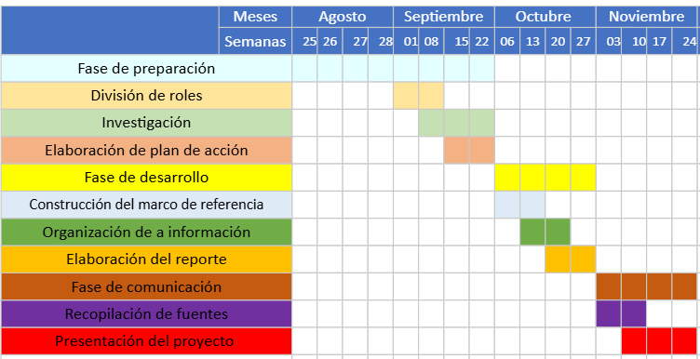
9.2.-Elaborar las evidencias. |     
9.3.-Construcción de un marco de referencia en base a la información encontrada. | • PYMES  Son pequeñas y medianas empresas que cumplen un papel fundamental en la economía, pero suelen enfrentar limitaciones en planeación, control y manejo de estrategias de mercadotecnia.  • Administración estratégica de la mercadotecnia  Consiste en la planificación y control de acciones de marketing con el fin de alcanzar objetivos comerciales de manera organizada y efectiva.  • Toma de decisiones basada en datos  Es el proceso mediante el cual las empresas utilizan información real y medible para tomar decisiones, en lugar de hacerlo de forma intuitiva.  • Indicadores clave de desempeño (KPI’s)  Son métricas que permiten evaluar el rendimiento de las estrategias de mercado, como ventas, satisfacción del cliente y retorno de inversión.  • Instrumentos de medición y control  Son herramientas que ayudan a recopilar y analizar datos para dar seguimiento a las acciones de mercadotecnia y realizar mejoras.  • Marketing digital  Conjunto de estrategias que utilizan medios digitales para promocionar productos o servicios y llegar a un mayor número de clientes.  • Redes sociales como herramienta empresarial  Plataformas que facilitan la comunicación, difusión de información y creación de comunidades entre empresas y clientes.  • Comunidades de aprendizaje en línea  Espacios digitales donde se comparten conocimientos, experiencias y buenas prácticas entre empresarios.  • Competitividad empresarial  Es la capacidad que tiene una empresa para mantenerse y destacar en el mercado frente a otras.  • Crecimiento sostenible  Es el desarrollo continuo de una empresa basado en el uso eficiente de recursos y en la toma de decisiones estratégicas.
9.4.-Organización de la información y las fuentes consultadas. | • Identificación de la problemática  • Análisis del mercado, público y competencia  • Aplicación de herramientas estratégicas  • Diseño e implementación de la estrategia  • Evaluación y presentación de resultados  Fuentes consultadas  - Losegui, T. (2024, enero). Métricas para PYMES: guía para medir el éxito del marketing. Recuperado de https://tristanelosegui.com/metricas-para-pymes-guia-para-medir-el-exito-del-marketing/  - Gallardo Heredia, C. G. (2024, 22 de septiembre). KPIs Esenciales para PYMES Mexicanas: Una Guía Simple y Práctica. ResearchGate. Recuperado de https://www.researchgate.net/publication/384243690_KPIs_Esenciales_para_PYMES_Mexicanas_Una_Guia_Simple_y_Practica  - Ovando, A. (2024, 21 de agosto). Principales indicadores estratégico-financieros para PYMEs. Entrepreneur. Recuperado de https://spanish.entrepreneur.com/finanzas/principales-indicadores-estratégico-financieros-para-pymes/478738  - Wix. (2025, febrero 27). Estrategias de marketing efectivas para PYMES. Recuperado de https://es.wix.com/blog/marketing-para-pymes
9.5.-Presentación del reporte en Word | Portada: nombre del proyecto, nombre de la institución, nombres de los integrantes del equipo y nombre(s) del o de los maestro(s).  Índice del proyecto en donde se presenten las tres fases del proyecto: fase de preparación, fase de desarrollo y fase de comunicación.
10.- Fase de Comunicación
10.1.-Power Point | 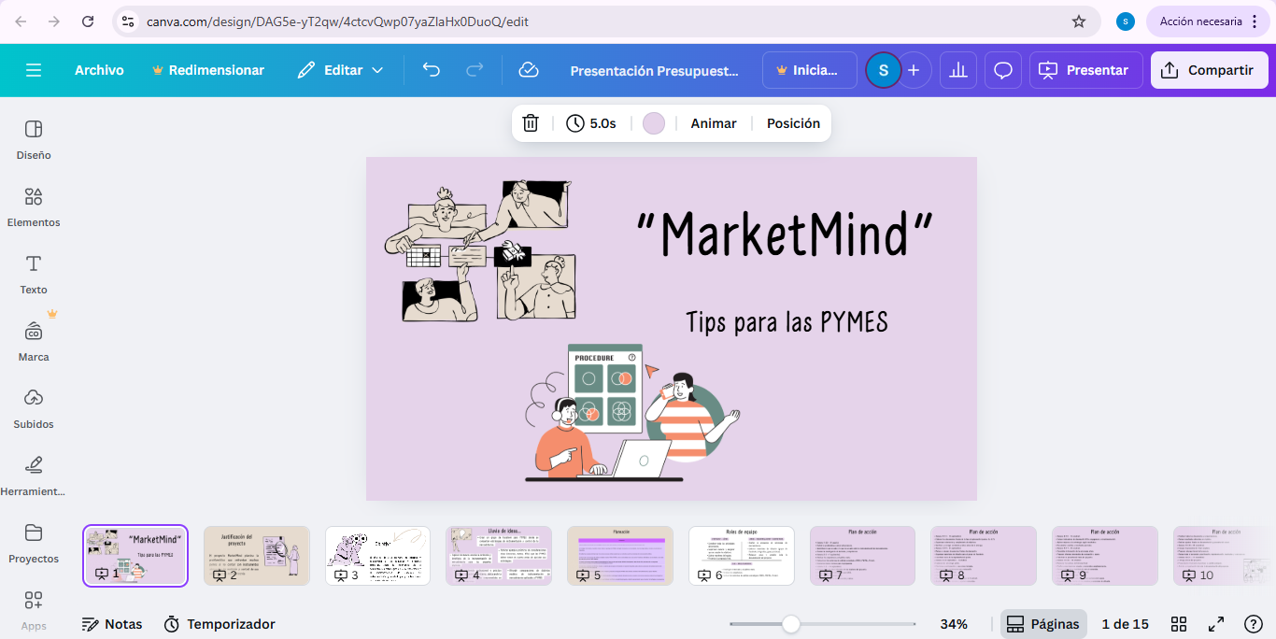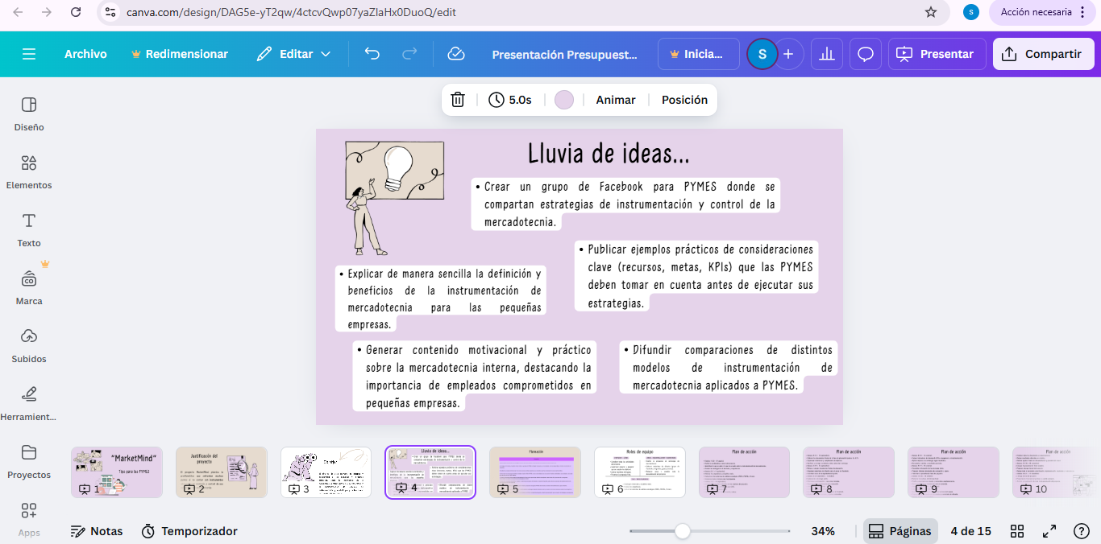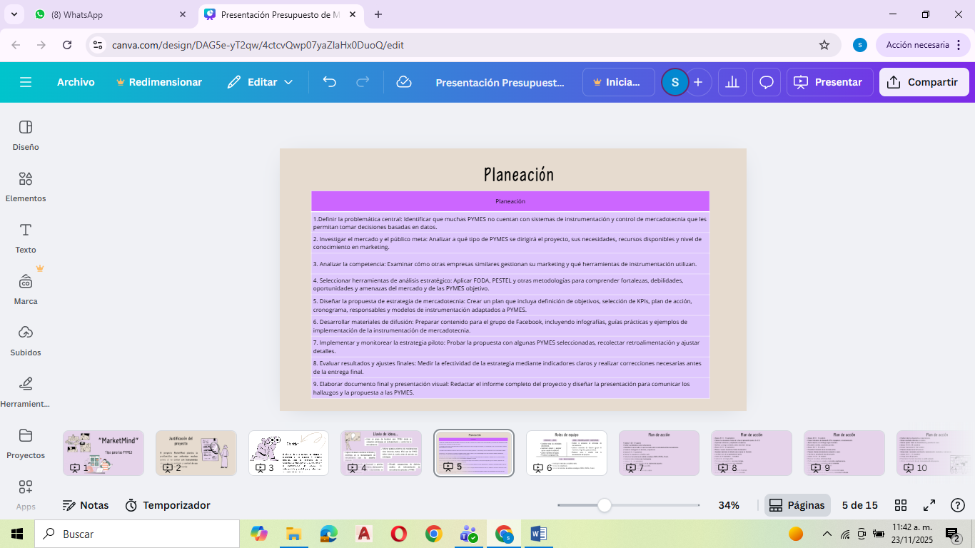  Link de acceso: https://www.canva.com/design/DAG5e-yT2qw/4ctcvQwp07yaZlaHx0DuoQ/edit?utm_content=DAG5e-yT2qw&utm_campaign=designshare&utm_medium=link2&utm_source=sharebutton
10.2.-Las evidencias
10.3.-El costo
  Concepto | Costo (MXN)
  Capacitación básica en mercadotecnia | $6,000
  Taller de redes sociales para negocios | $3,500
  Asesoría/consultoría en marketing digital | $9,000
  Diseño de estrategia de mercadotecnia | $15,000
  Diagnóstico y evaluación (FODA + KPIs) | $5,500
  Implementación de campañas digitales | $10,000
  Publicidad en Facebook (Meta Ads) | $6,000
  Herramientas de análisis y medición | $1,800
  Diseño de contenido gráfico | $4,200
  Seguimiento y reporte de resultados | $6,500
  TOTAL | $66,000
10.4.-Fuentes de financiamiento
  Institución | Función de apoyo para PYMES | Página electrónica
  Nacional Financiera (NAFIN) | Crédito empresarial para PYMES, garantías, programas para crecer y reactivar | NAFIN – Financiamiento para PYMES (Nafin)
  Impulso NAFIN + Estados | Programa para fomentar el crédito en PYMES a nivel regional, con condiciones especiales | Impulso NAFIN + Estados (Nafin)
  Fondo PyME | Apoyo directo para micro, pequeñas y medianas empresas; financiamiento para actividades productivas | FONDO PYME (Fondo Pyme)
  Garantía de Fianzas (NAFIN) | Garantías para PYMES para que puedan participar en contratos de obra o proveeduría | NAFIN – Garantía de Fianzas (Nafin)
  Sistema de Sociedades de Garantía Recíproca (SGR) | Avales para PYMES que facilitan el acceso al crédito y mejores condiciones (tasa/plazo) | Información general: Sistema de SGR (Páginas Personales UNAM)
10.5.-El impacto | - Corto plazo:  Las PYMES comenzarán a reconocer la importancia de medir y dar seguimiento a sus estrategias de mercadotecnia. A través de la capacitación y el acceso a herramientas básicas, podrán identificar con mayor claridad sus ventas, la respuesta de sus clientes y el rendimiento de sus campañas, logrando una mejora inmediata en la organización de su información y en la toma de decisiones iniciales.  • Mediano plazo:  Las empresas que apliquen las recomendaciones de MarketMind podrán optimizar sus estrategias de marketing al contar con datos más estructurados y confiables. Esto permitirá una mejor planificación de campañas, una segmentación más efectiva del mercado, un uso más eficiente de sus recursos y un incremento gradual en su visibilidad y posicionamiento frente a la competencia.  • Largo plazo:  Se espera un fortalecimiento de la competitividad de las PYMES, ya que podrán tomar decisiones estratégicas basadas en datos reales y no en la intuición. Esto contribuirá al crecimiento sostenible de las empresas, al aumento de sus ingresos, a una mayor satisfacción del cliente y a la consolidación de su presencia en el mercado a mediano y largo plazo.
10.6.-La forma de evaluación (lista de cotejo) | 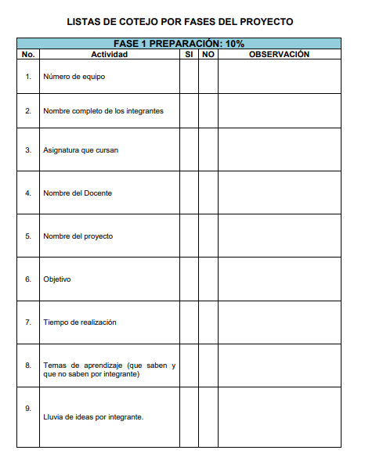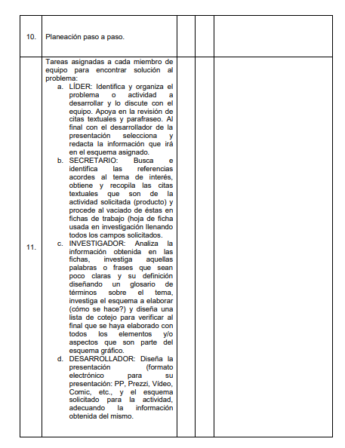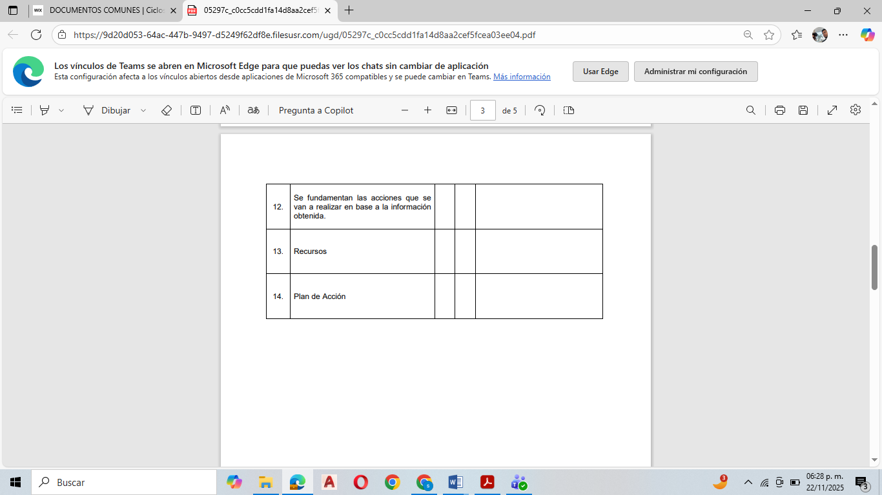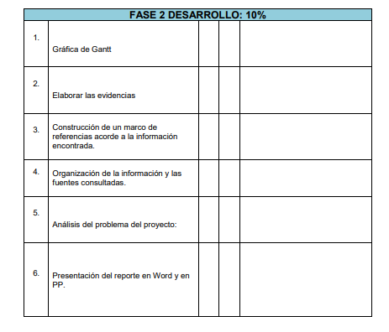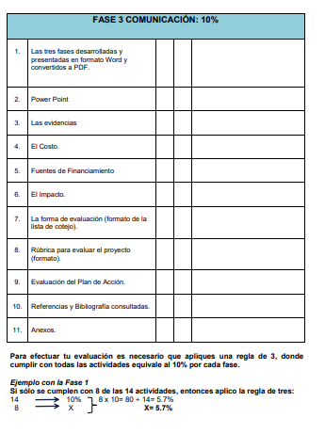
10.7.-Rúbrica para evaluar proyecto
  10.7.- Rúbrica | BIEN | REGULAR | MAL
  Tuve interés y me esforcé en este proyecto relacionado con las PYMES y su desarrollo a través de la mercadotecnia. | ✅
  Identifiqué la problemática que se abordó en relación con la falta de estrategias de marketing en las PYMES. | ✅
  Aporté ideas para el proyecto, como la implementación de capacitaciones, evaluaciones y asesorías en mercadotecnia. | ✅
  Respondí a las problemáticas de manera efectiva mediante propuestas enfocadas en el crecimiento y posicionamiento de las PYMES. |  | ✅
  Mis propuestas fueron buenas para llevar a cabo un mejor control y toma de decisiones dentro de las empresas. |  | ✅
  Llevé a cabo todas las actividades del proyecto, comprendiendo su impacto y posibles beneficios para las PYMES. | ✅
10.8.-Evaluación del plan de acción
  Fase | Actividad | Descripción de la actividad | Fecha | Evidencia | Evaluación | Observaciones
  Diagnóstico | Identificación de necesidades de la PYME | Se detectaron las principales áreas de oportunidad en mercadotecnia, ventas y gestión administrativa. | 05/10/2025 | Diagnóstico escrito | Cumplido | Se detectó baja presencia digital y falta de estrategias claras.
  Planeación | Diseño del plan de capacitación | Se elaboró un plan que incluye temas de marketing digital, servicio al cliente y administración. | 10/10/2025 | Plan de trabajo | Cumplido | El plan se ajusta a las necesidades reales de la empresa.
  Ejecución | Implementación de capacitación | Se impartieron cursos y talleres al personal de la PYME. | 20/10/2025 | Lista de asistencia y fotografías | Cumplido parcialmente | Algunos empleados no asistieron a todas las sesiones.
  Estrategia | Aplicación de estrategias de marketing | Se implementaron campañas en redes sociales y promociones. | 01/11/2025 | Publicaciones y resultados | Cumplido | Aumentó el alcance y reconocimiento del negocio.
  Evaluación | Análisis de resultados | Se midieron ventas, alcance digital y opiniones de clientes. | 15/11/2025 | Reporte final | ✔Cumplido | Se obtuvo un incremento del 25% en ventas.
  Seguimiento | Mejora continua | Se propusieron nuevas estrategias para fortalecer el crecimiento. | 25/11/2025 | Propuestas de mejora | ✔ En proceso | Se planea continuar con nuevas campañas.
10.9.-La bibliografía consultada | - Alegre Brítez, M. Á., & Chung, K. C. K. (2023). Importancia de la mercadotecnia electrónica para las pymes paraguayas. Revista Científica de la UCSA, 10(3), 95–110. Recuperado de https://dialnet.unirioja.es/metricas/documento/ARTREV/9315643  - Gutiérrez-Leefmans, C., & Nava-Rogel, R. M. (2016). Mercadotecnia digital y las pequeñas y medianas empresas: revisión de la literatura. Revista Venezolana de Información, Tecnología y Conocimiento, 13(1), 45–61. Recuperado de https://dialnet.unirioja.es/metricas/documentos/ARTREV/5546672  - González Bríñez, M. H. (2019). El marketing digital transforma la gestión de PYMES en Colombia. Cuadernos Latinoamericanos de Administración, 14(27). https://doi.org/10.18270/cuaderlam.v14i27.2652  - Maldonado, L., Martínez, J., & Pinzón, D. (2012). Las técnicas de mercadotecnia y su relación con el desempeño en PYMES. Cuadernos Latinoamericanos de Administración. Recuperado de https://www.redalyc.org/journal/4096/409674549004/html/  - Ruiz-Monteros, J. A., & Enríquez-Sánchez, M. A. (2024). El crecimiento de las Pymes a través de la mercadotecnia digital: revisión sistemática. MQRInvestigar, 8(2), 4234–4248. https://doi.org/10.56048/MQR20225.8.2.2024.4234-4  - Velázquez, C. M., Ramos Higuera, I., & Galván León, P. (2019). Plan de marketing para Pymes del sector servicios: relación de indicadores en redes sociales y ventas. Revista científica anfibios. Recuperado de https://dialnet.unirioja.es/descarga/articulo/8742182.pdf  - Zamora Montenegro, A. M. (2024). Estrategias de marketing digital para pequeñas y medianas empresas (PYMEs). Latam Research. https://doi.org/10.56712/latam.v5i5.2881  - XAI Insights Hub. (s. f.). Top 6 Metrics That Matter: KPI Strategy for SME Growth. Recuperado de https://www.xaiforbusiness.co.uk/top-kpis-for-smes  - ESAN. (s. f.). KPI claves en la gestión comercial de ventas en las PYMES. Conexión ESAN. Recuperado de https://www.esan.edu.pe/conexion-esan/kpi-claves-en-la-gestion-comercial-de-ventas-en-las-pymes  - Finxa OS Blog. (2024). 10 Essential KPIs Every SME Should Track in 2025. Recuperado de https://finxaos.com/blog/essential-kpis-sme-2025  - France, S. L., & Ghose, S. (2018). Marketing Analytics: Methods, Practice, Implementation, and Links to Other Fields. arXiv. https://arxiv.org/abs/1801.09185
10.10.-Anexos | 